INFORME DE ACTIVIDAD REALIZADA
LUGAR: PARQUE MUNICIPAL |  | MUNICIPIO: SAN RAFAEL CEDROS
ACTIVIDAD: INAUGURACION DE MES NAVIDEÑO
HORA DE INICIO: 4:00 PM | HORA DE FINALIZACIÓN: 9:00 PM |  | FECHA: SABADO 02 DE DICIEMBRE DE 2023

Dimos inicio a un mes cargado de mucha alegría y amor en los hogares de nuestro municipio, con un bonito desfile recibimos diciembre el mes de la esperada Navidad.
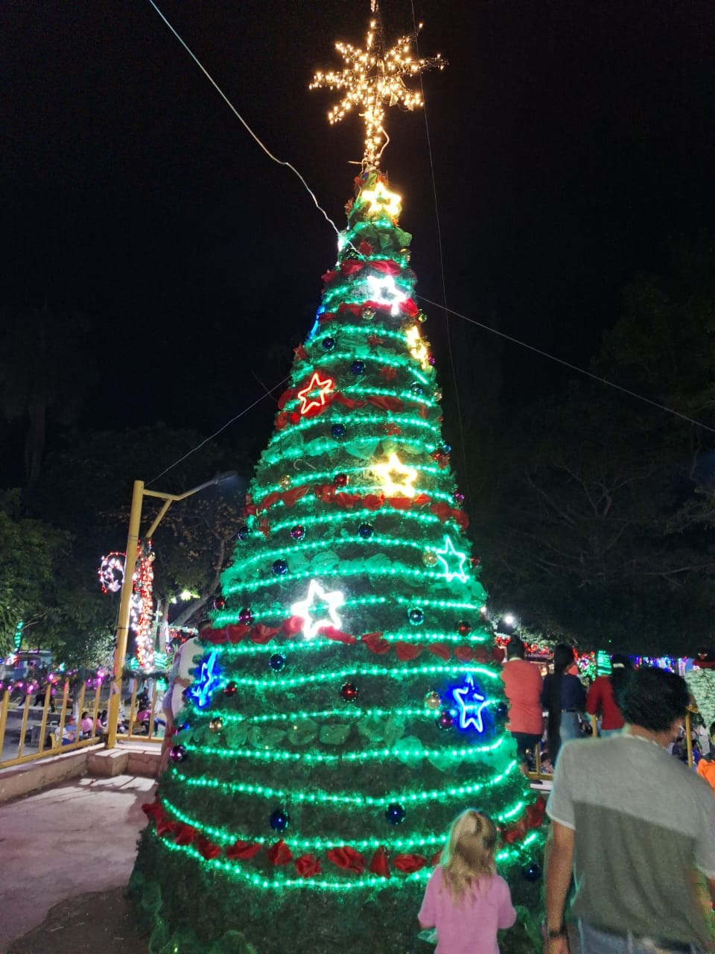
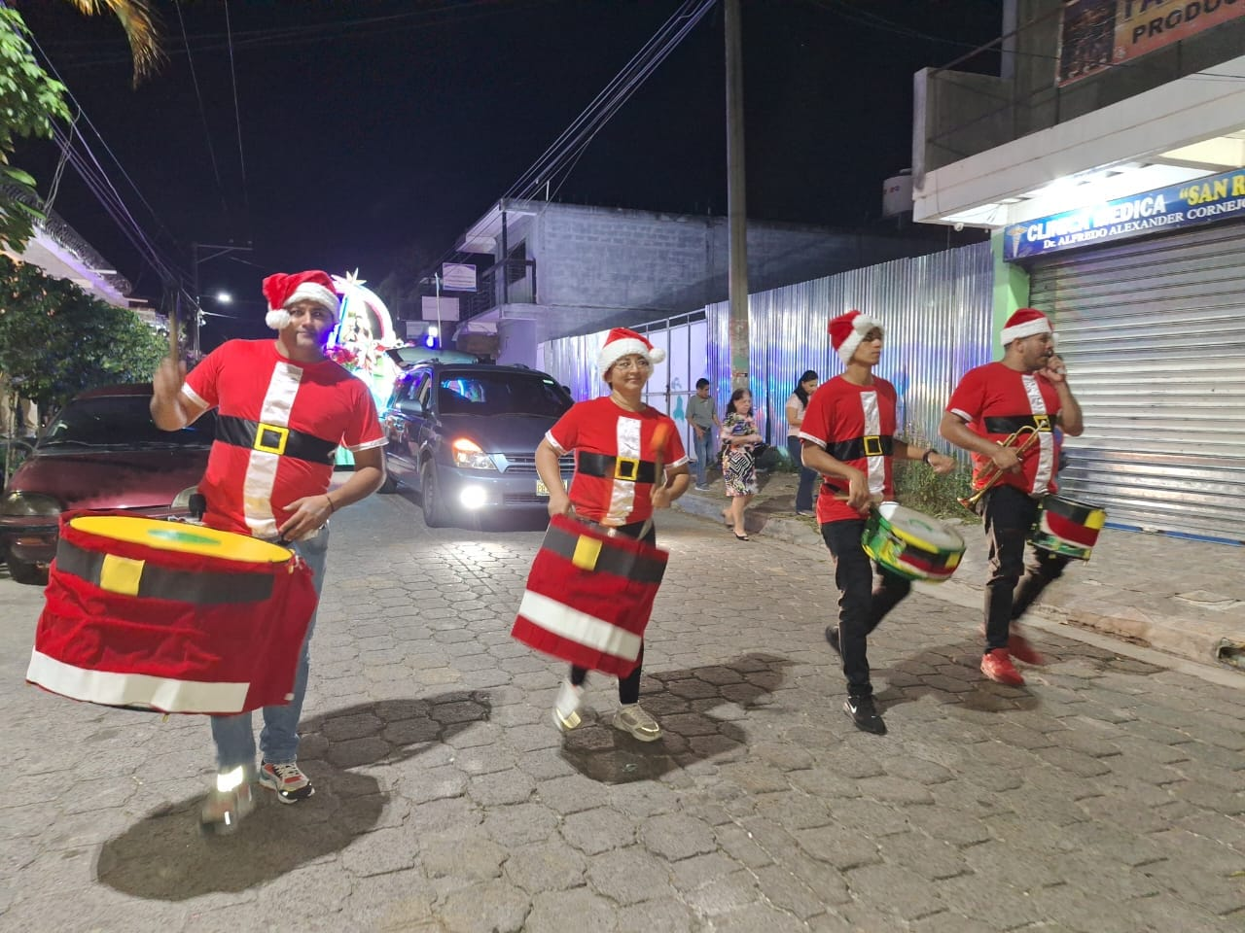
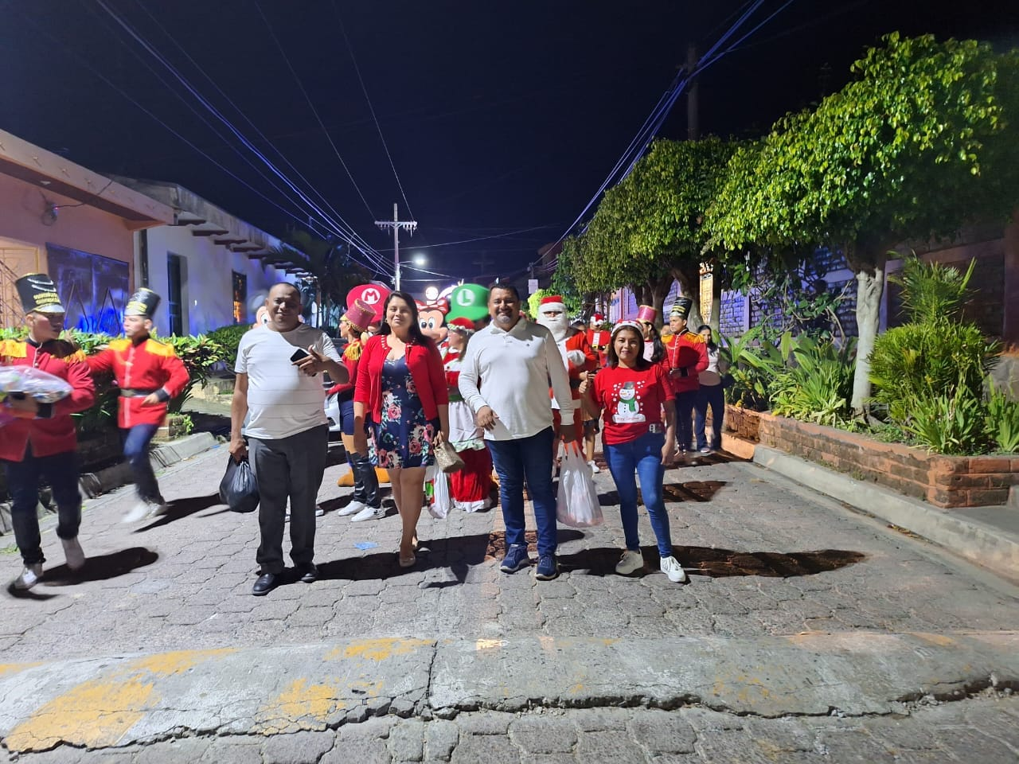
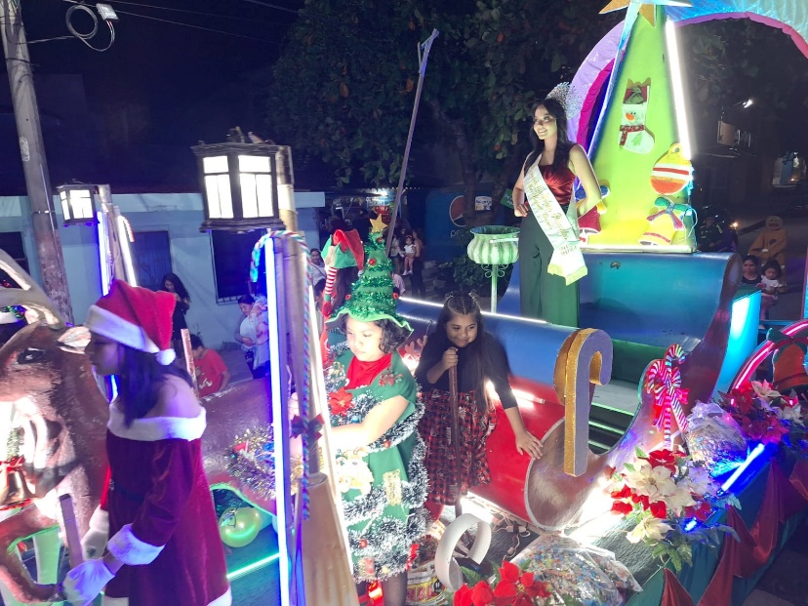

A la vez se inauguraron las luces navideñas, las que adornaran el parque durante todo el mes con un bonito acto de bendición por el sacerdote de la ciudad. Luego de encender las luces cerramos el evento con el Show del Cascanueces y el payaso Rombolin. Muchos habitantes se hicieron presentes al evento el cual finalizo a las 9:00 pm.

El objetivo de esta actividad es mantener la participación ciudadana activa en fechas importantes.

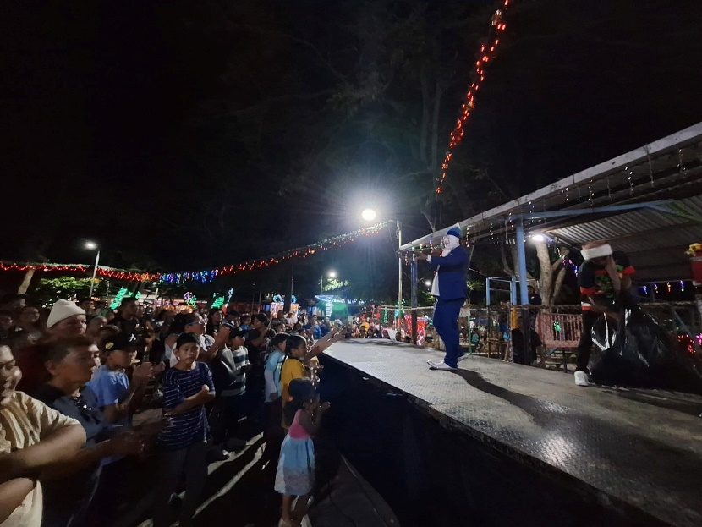
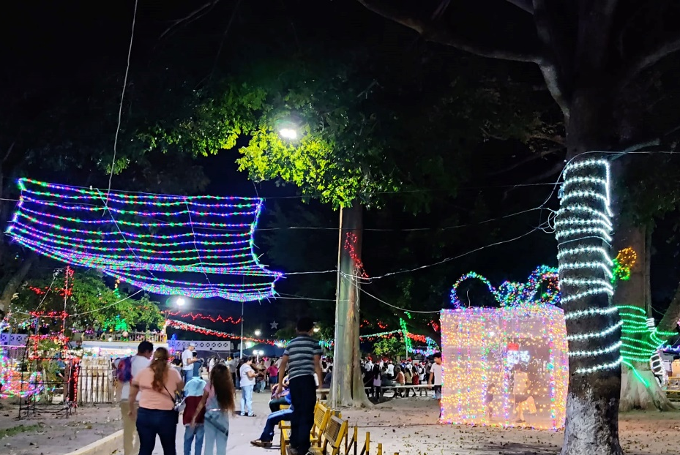
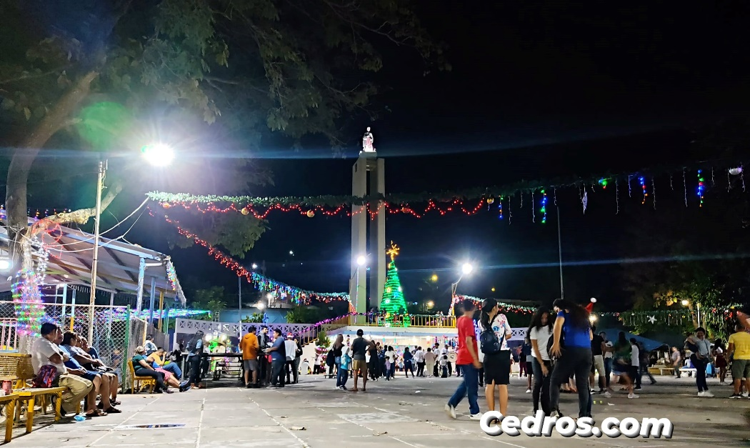

F._________________________
En. De Comunicaciones, Promoción Social
Y Participación Ciudadana.

